الجمهورية الجزائرية الديمقراطية الشعبية وزارة التربية الوطنية مديرية التربية لولاية المدية
متوسطة يحي بلخيراولاد ابراهيم المستوى: الثالثة متوسط
الاختبار الاول في مادة العلوم الفيزيائية و التكنولوجيا المدة:1سا و نصف
السنة الدراسية /2023 4022
الوضعية الاولى :
- من انا ؟
1 ) انا الذي ينتج عني غاز ثاني اكسيد الكربون(CO₂) و بخار الماء(H₂O)و غاز احادي اكسيد الكربون (CO)و الفحم(C)
2) هو كل جسم نقي يتكون من عنصري الكربون و الهيدروجين
3) هي مجموعة اجسام مرتبطة فيما بينها حيث تسمح بمعرفة الوظيفة او الوظائف الاساسية التي تقوم بها
- وازن المعادلات التالية
- C₃H₈₎ _{g(}+O_{2)g(} CO_{2)g(}+H₂O_{)g(}
- Al_{)s (}+O_{2)g(} Al₂O_{3 )S (}
الوضعية الثانية :
- اردت تجسيد ما درسته في مقطع الطاقة وذلك بتوهج مصباح انطلاق من طاقة الرياح باستعمال الوسائل المقابلة:  1.ماهي الجمل المساهمة في الوصول الى الفعل النهائي؟  2.اشرح كيف يتوهج المصباح انطلاقا من طاقة الرياح؟  3.شكل السلسلة الوظيفية الموافقة للتركيبة المقابلة. | 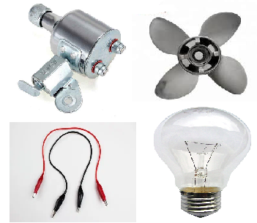
الوضعية الادماجية :
في فصل الشتاء كان احمد الذي يدرس في السنة الثالثة متوسط جالس في غرفته يراجع دروسه امام المدفأة التي تشتغل بغاز البوتان(C₄H₁₀) فنادت عليه امه و لم يجب عليها ثم طرقت عليه الباب فلم يجب ايضا فدخلت اليه فوجدت ابنها مغمى عليه و يتنفس بصعوبة فصرخت و نادت الاب مسرعا لنقله الى المستشفى لتلقي الاسعافات الاولية.  1على حسب ما درست ماهي المادة التي ادت الى اختناق احمد  2ما نوع الاحتراق ؟علل اجابتك ؟  3) الى اي عائلة ينتمي غاز البوتان؟ برر اجابتك ؟  4)اكتب معادلة التفاعل الكيميائي ووازنها مع ذكر الحالة الفيزيائية للمتفاعلات و النواتج.  5) ما هو العامل المؤثر في هذا التفاعل الكيميائي ؟ اقترح حلين لتفادي خطر هذا الاحتراق | قارورة غاز البوتان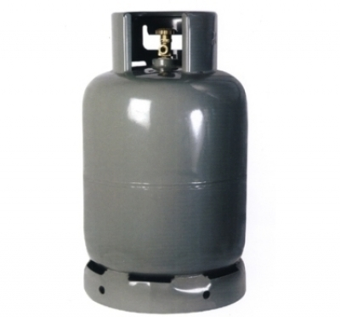
والله ولي التوفيق

